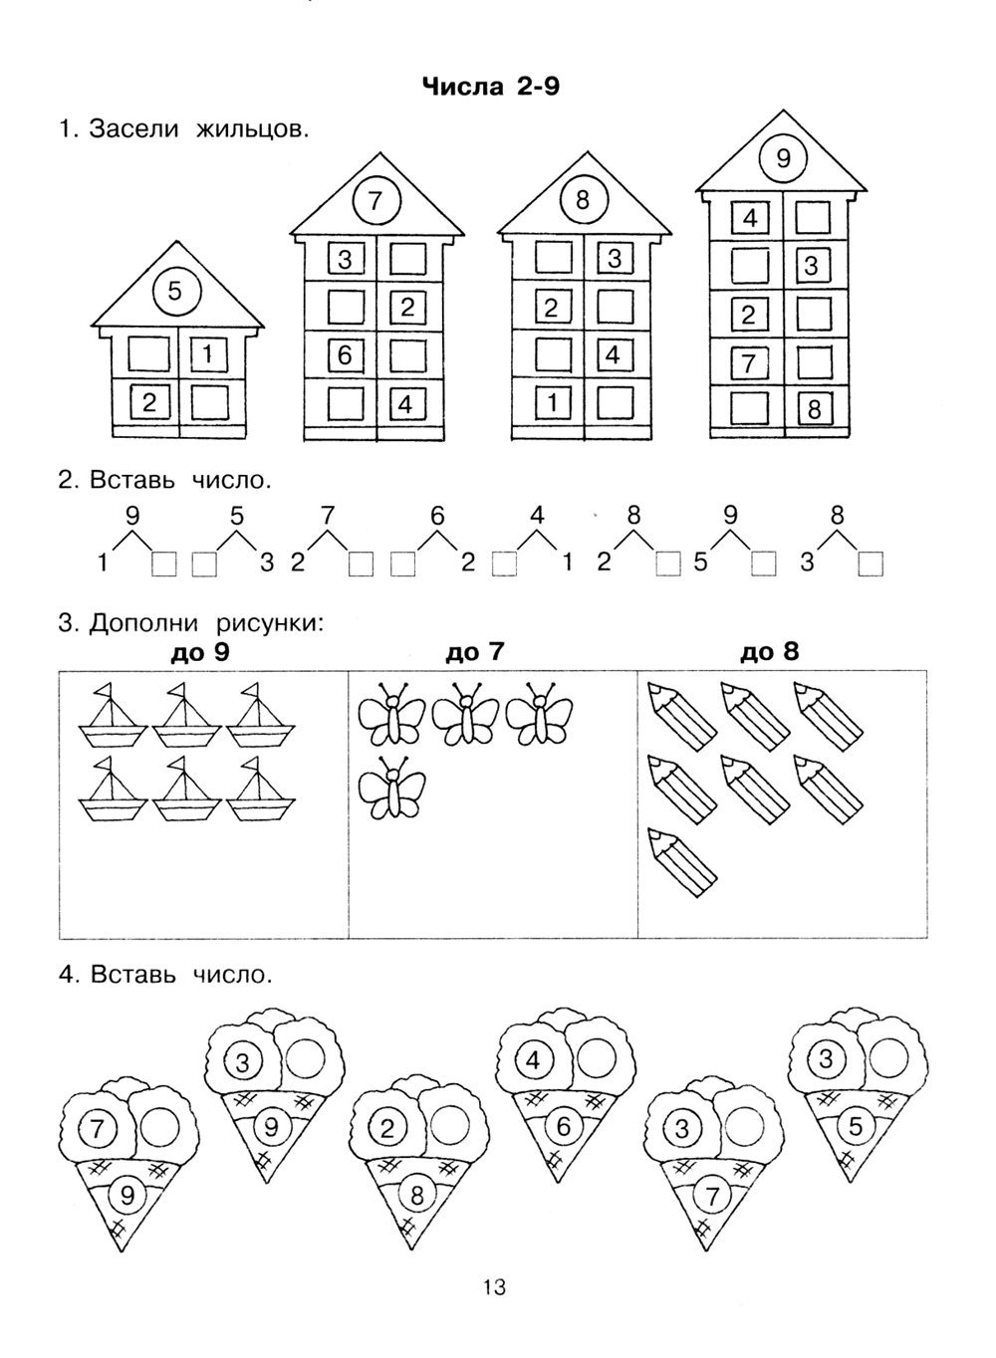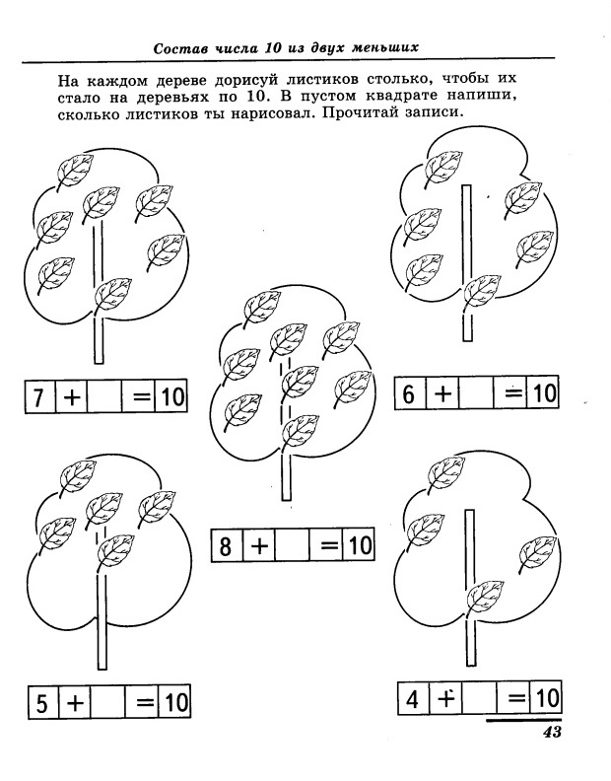

1. Соедини линией: дом -домашние животные, лес - дикие животные.

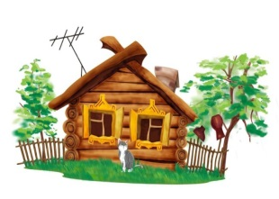 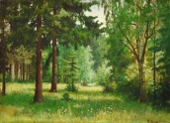

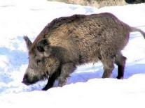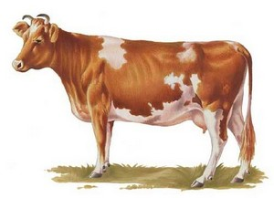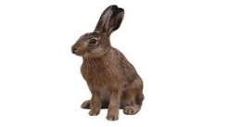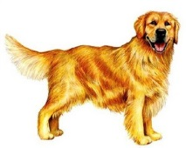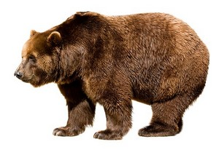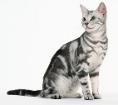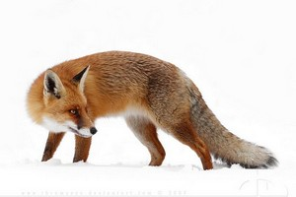 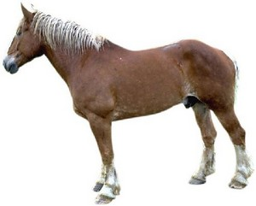

**7.** Угости белочек орешками так, чтобы у каждой оказался орешек точно такой же величины, как и она сама.

|  |  |  |  |  |
| --- | --- | --- | --- | --- |
| Изображение | Изображение | Изображение | Изображение | Изображение |
| [От руки рисунок ореха значок — стоковый вектор #53217455](http://st2.depositphotos.com/1026113/5321/v/950/depositphotos_53217455-stock-illustration-freehand-drawing-nut-icon.jpg) | [От руки рисунок ореха значок — стоковый вектор #53217455](http://st2.depositphotos.com/1026113/5321/v/950/depositphotos_53217455-stock-illustration-freehand-drawing-nut-icon.jpg) | [От руки рисунок ореха значок — стоковый вектор #53217455](http://st2.depositphotos.com/1026113/5321/v/950/depositphotos_53217455-stock-illustration-freehand-drawing-nut-icon.jpg) | [От руки рисунок ореха значок — стоковый вектор #53217455](http://st2.depositphotos.com/1026113/5321/v/950/depositphotos_53217455-stock-illustration-freehand-drawing-nut-icon.jpg) | [От руки рисунок ореха значок — стоковый вектор #53217455](http://st2.depositphotos.com/1026113/5321/v/950/depositphotos_53217455-stock-illustration-freehand-drawing-nut-icon.jpg) |

**8.** Помоги детям убежать от гусей-лебедей. Закрась дорожку, по которой брат и сестра доберутся до дома

[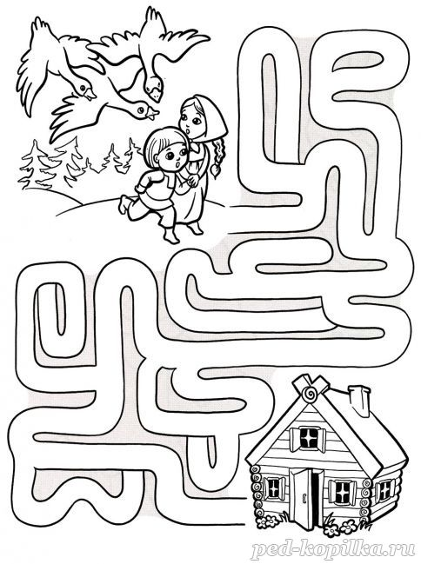](http://ped-kopilka.ru/images/photos/69ba4cc9b197e2ae333e439905b2bf96.jpg)

**9. Соедини линиями похожие предметы.**

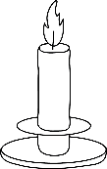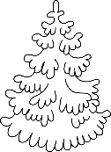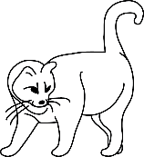

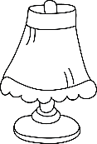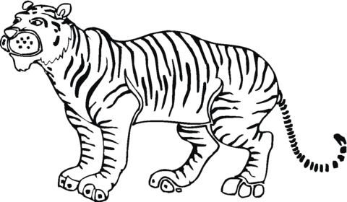

**10. Соедини линией: перелетные птицы – клин гусей, зимующие птицы – кормушка.**

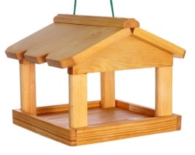 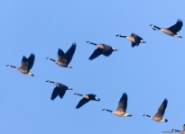

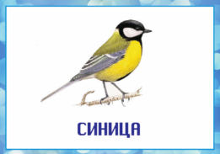 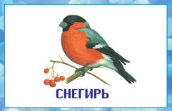

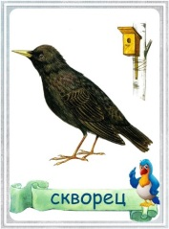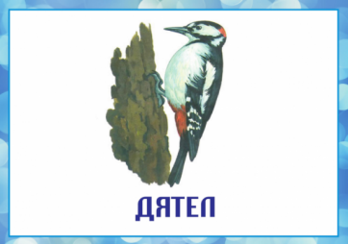

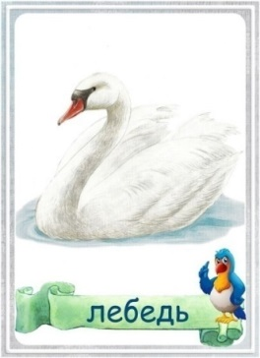 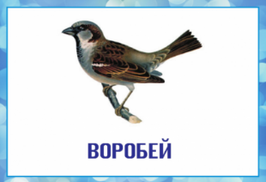

**11. Поставь знаки < >**

**4 6**

**9 5**

**12 9**

**7 4**

**1 0**